四川卫生康复职业学院建校100周年校庆回执

单位名称（盖章）：
姓名 | 性别 | 职务 | 联系方式 | 往返班次（航班、高铁、汽车、自驾）日期 | 住宿 | 校友信息  （填写专业年级） | 请您在参加的相应活动□内打“√”
 |  |  |  |  | 否 （ ）  单间（ ）  标间（ ） |  | □医教协同推进卫生职业教育高质量发展学术论坛  □卫生康复职教集团产教对话活动  □建校100周年教育成果汇报演出  □建校100周年庆祝大会  □校友联谊交流会
否 （ ）
单间（ ）
标间（ ）
否 （ ）
单间（ ）
标间（ ）
其他需求
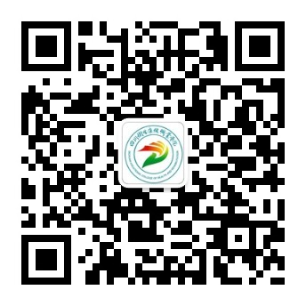
请拟出席庆祝活动的领导、校友和各界朋友，在收到邀请函后于11月5日前将回执发送到指定邮箱反馈至我院校庆办公室，以便安排接待事宜；如蒙惠赐贺电、贺信，请发传真或邮件。
联系人：王老师13890086687 陈老师13982278848
办公电话：0813-8122608 传真：0813-8227086 电子邮箱：cwkyxb@163.com
学院地址：四川省自贡市沿滩区四川卫生康复职业学院东部新城校区

